Collo tris

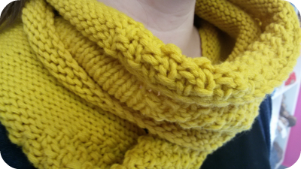
Modello collo con filato Lana Naturalmente Gentile di Puglia

Materiale
1 matassa di Lana Naturalmente Gentile di puglia
Ferro circolare 7mm con cavo da 60 o da 80
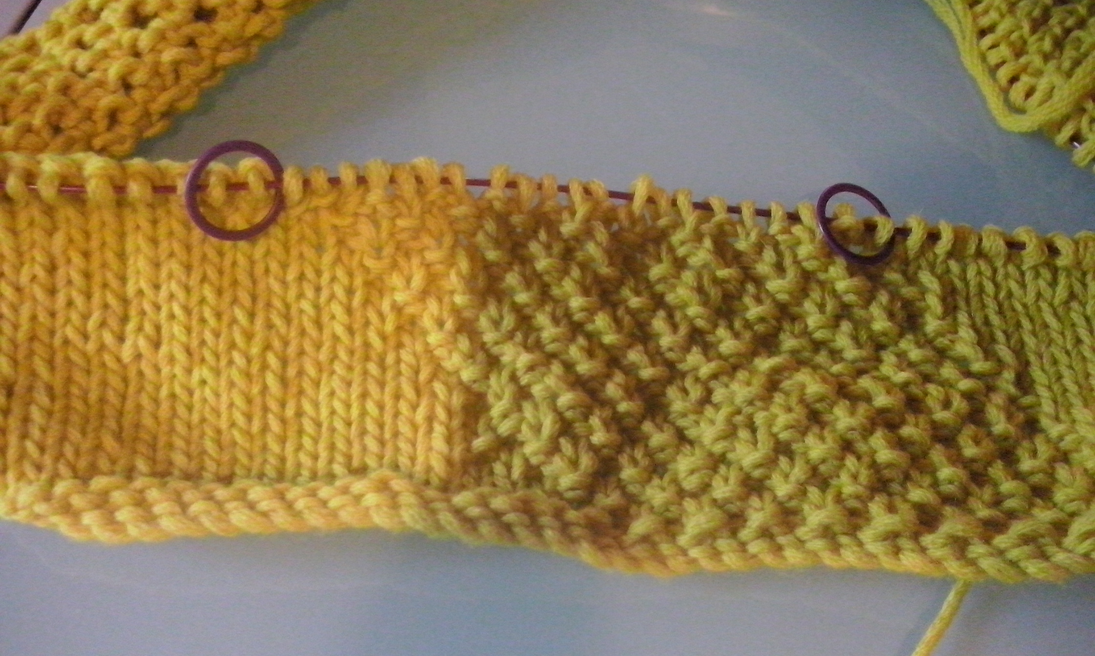
8 segnapunti

Punti impiegati
Maglia rasata, grana di riso doppia, Punto traforato

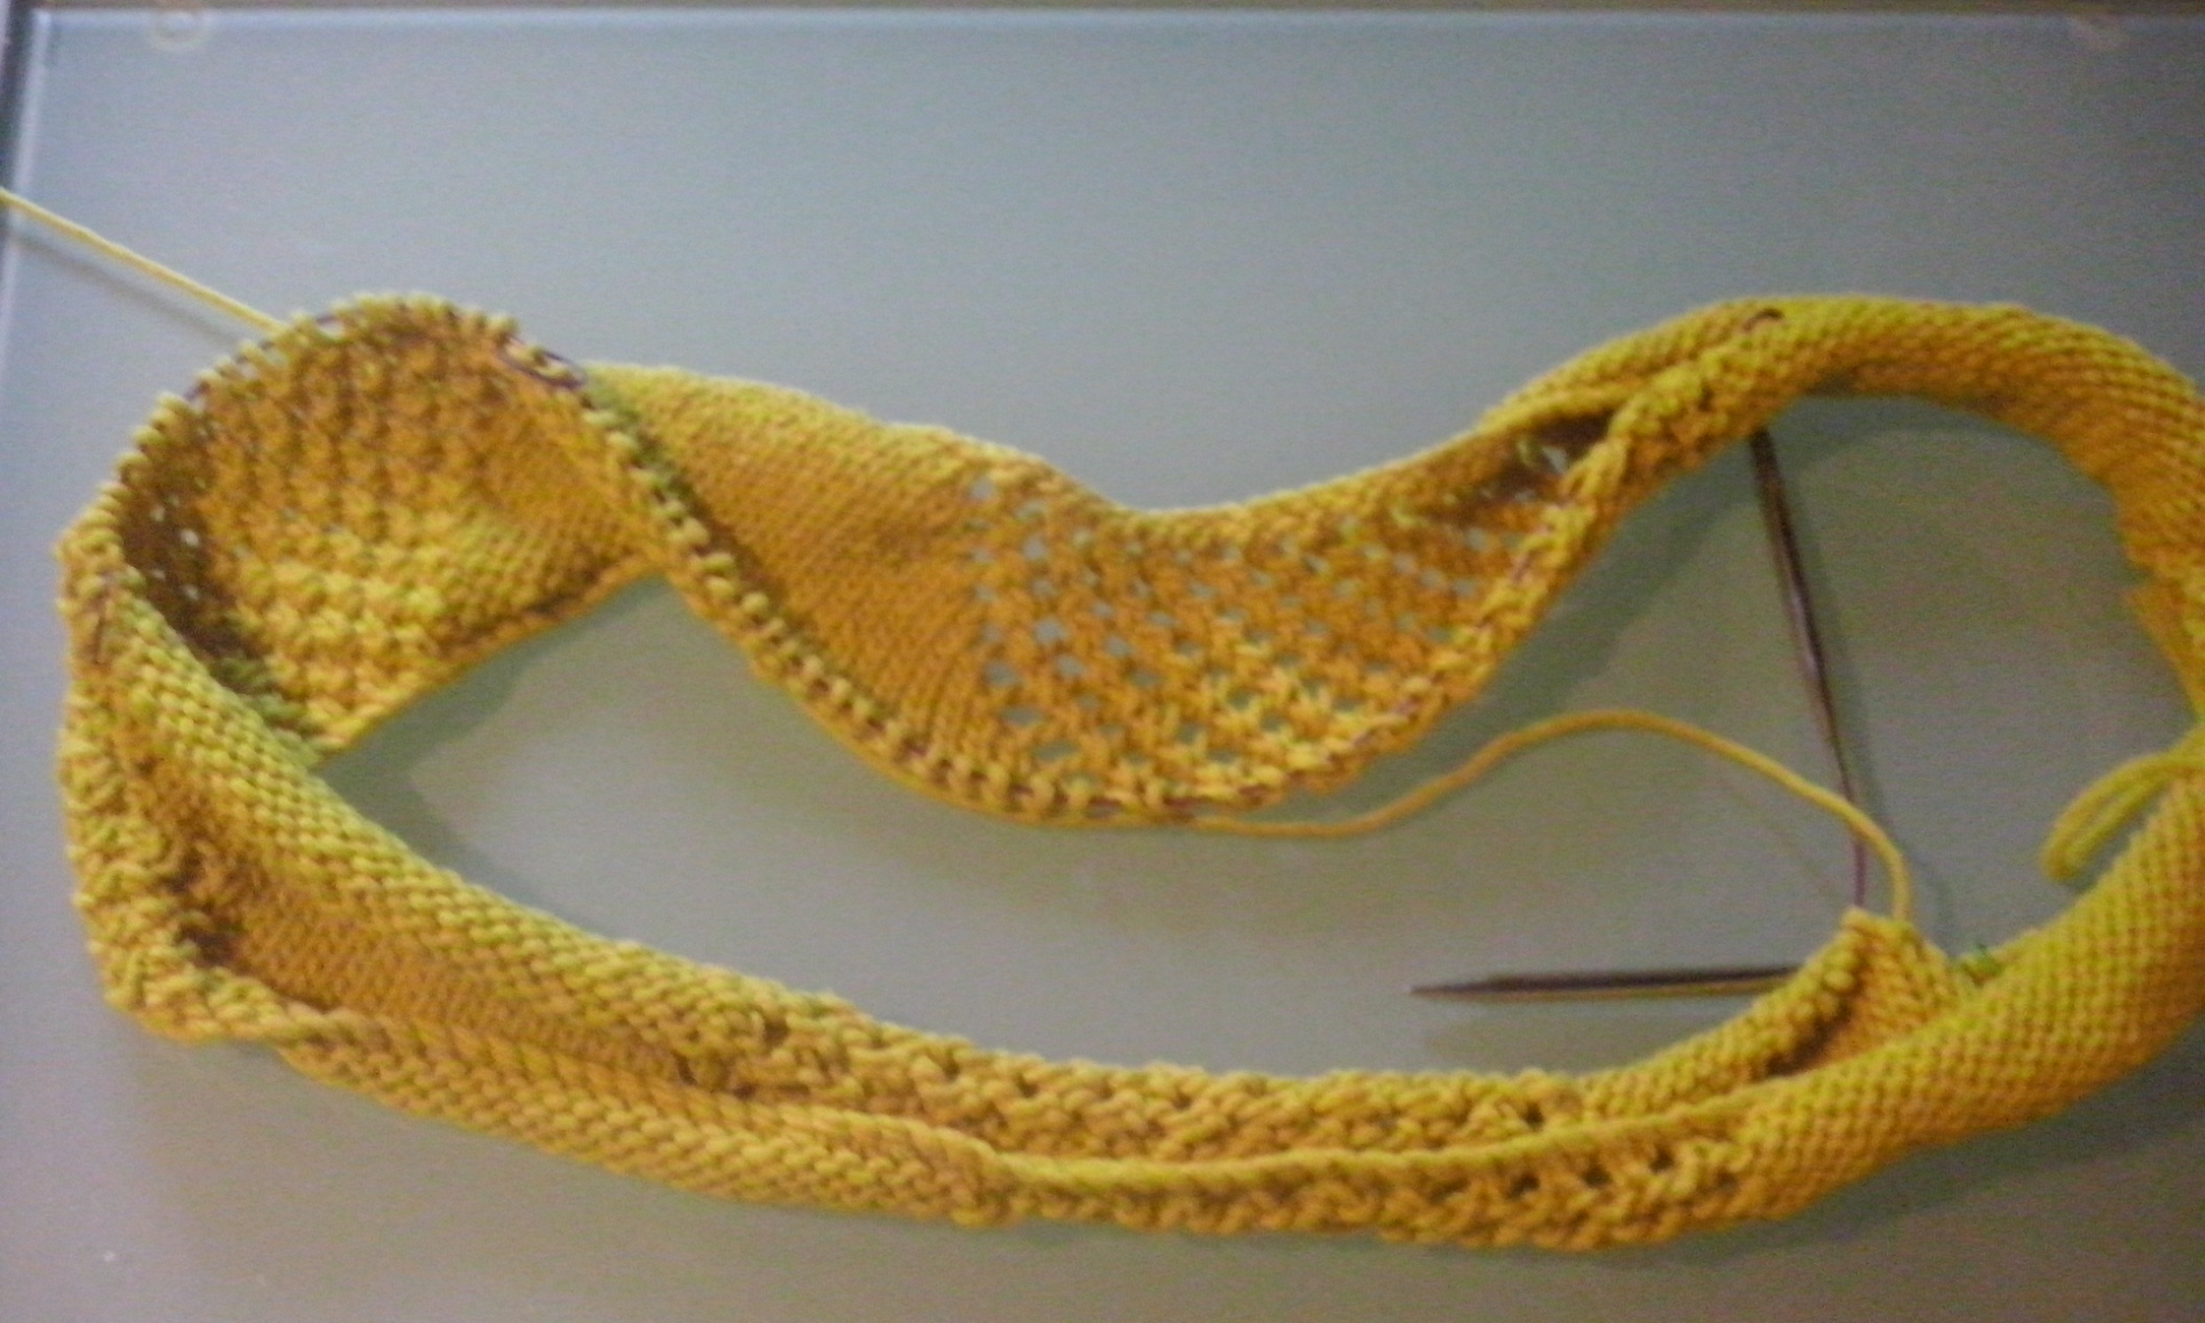
Esecuzione

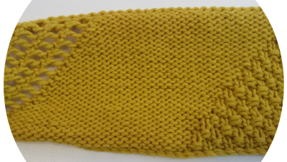
Avviare 177 maglie con il metodo che preferite, alla fine del giro passare l'ultima maglia dal ferro di destra a quello di sinistra e lavorare 2 maglie insieme a rovescio, da qui inizia la lavorazione circolare, lavorare un ferro a rovescio posizionado un segnapunti ogni 22 maglie, avrete così 8 sezioni da 22 maglie.

Al 3° giro lavorare in questo modo: le prime 22 maglie a dritto, le altre 22 a grana di riso ( un dritto e un rovescio), le successive 22 nuovamente a dritto, 22 a punto traforato ( un gettato e 2 insieme a dritto, rip), 22 a dritto, 22 grana di riso, 22 dritto 22 punto traforato.
Al 4° giro 22 maglie a dritto, 22 maglie a grana di riso come il ferro precedente, 22 maglie a dritto, 22 maglie a dritto ( quelle che al ferro precedente erano a punto traforato), 22 maglie a dritto, 22 maglie a grana di riso (come sotto), 22 maglie a dritto, 22 maglie a dritto (quelle che al ferro precedente erano a punto traforato).
5° giro lavorare come il 3°giro spostando però i segnapunti e quindi la lavorazione di una maglia verso destra.
Rip il ferro 4.
Ripetere i giri 4 e 5 per 12 volte.
Ora potete togliere i segnapunti tenendo solo quello di inizio del giro mentre lavorate un ferro a rovescio.
Ora chiudere tutte le maglie.

